Шаг 1: Простой Scatter Plot (Точечный график)
Скаттер плот используется для поиска взаимосвязи между двумя числовыми переменными. Каждая точка на графике — это отдельное объявление о продаже квартиры.
# Создаем "полотно" (фигуру)
plt.figure(figsize=(10, 6))
# Рисуем точки: x — площадь, y — цена
plt.scatter(df['area'], df['price'])
# Команда для отображения (в учебных скриптах)
# plt.show()

Шаг 2: Добавление деталей (Оси, Заголовок, Сетка)
В Matplotlib график пуст по умолчанию. Чтобы он стал информативным, мы добавляем слои текста.
plt.figure(figsize=(10, 6))
plt.scatter(df['area'], df['price'], alpha=0.5) # alpha делает точки прозрачными
# 1. Добавляем заголовок
plt.title('Связь площади квартиры и её стоимости', fontsize=14)
# 2. Подписываем оси
plt.xlabel('Площадь в квадратных метрах (м²)', fontsize=10)
plt.ylabel('Цена в тенге', fontsize=10)
# 3. Включаем сетку для удобства чтения координат
plt.grid(True, linestyle=':', alpha=0.7)

Шаг 3: Группировка и Легенда
Чтобы показать разные категории данных (например, количество комнат), в Matplotlib нужно вызвать команду scatter несколько раз или использовать цикл.
plt.figure(figsize=(10, 6))
# Выберем 1, 2 и 3-комнатные квартиры для примера
for rooms in [1, 2, 3]:
subset = df[df['rooms'] == rooms]
# Параметр label важен для будущей легенды
plt.scatter(subset['area'], subset['price'], label=f'{rooms} комн.')
plt.title('Стоимость квартир в зависимости от комнатности')
plt.xlabel('Площадь')
plt.ylabel('Цена')
# Отрисовка легенды (берет данные из параметра label)
plt.legend(title="Тип жилья")
import pandas as pd
import matplotlib.pyplot as plt
import seaborn as sns
df = pd.read_csv("/content/krisha_100.csv")
df
{"summary":"{\n \"name\": \"df\",\n \"rows\": 15410,\n \"fields\": [\n {\n \"column\": \"price\",\n \"properties\": {\n \"dtype\": \"number\",\n \"std\": 14515006,\n \"min\": 5500000,\n \"max\": 110400000,\n \"num_unique_values\": 2001,\n \"samples\": [\n 30969000,\n 9450000,\n 41999999\n ],\n \"semantic_type\": \"\",\n \"description\": \"\"\n }\n },\n {\n \"column\": \"area\",\n \"properties\": {\n \"dtype\": \"number\",\n \"std\": 23.209300799852254,\n \"min\": 28.7,\n \"max\": 160.0,\n \"num_unique_values\": 1736,\n \"samples\": [\n 69.34,\n 99.43,\n 76.8\n ],\n \"semantic_type\": \"\",\n \"description\": \"\"\n }\n },\n {\n \"column\": \"rooms\",\n \"properties\": {\n \"dtype\": \"number\",\n \"std\": 0,\n \"min\": 1,\n \"max\": 6,\n \"num_unique_values\": 6,\n \"samples\": [\n 4,\n 3,\n 6\n ],\n \"semantic_type\": \"\",\n \"description\": \"\"\n }\n },\n {\n \"column\": \"floor\",\n \"properties\": {\n \"dtype\": \"number\",\n \"std\": 2,\n \"min\": 1,\n \"max\": 13,\n \"num_unique_values\": 13,\n \"samples\": [\n 7,\n 3,\n 4\n ],\n \"semantic_type\": \"\",\n \"description\": \"\"\n }\n },\n {\n \"column\": \"total_floors\",\n \"properties\": {\n \"dtype\": \"number\",\n \"std\": 2,\n \"min\": 2,\n \"max\": 16,\n \"num_unique_values\": 15,\n \"samples\": [\n 8,\n 2,\n 5\n ],\n \"semantic_type\": \"\",\n \"description\": \"\"\n }\n },\n {\n \"column\": \"city\",\n \"properties\": {\n \"dtype\": \"category\",\n \"num_unique_values\": 21,\n \"samples\": [\n \"\\u0410\\u043b\\u043c\\u0430\\u0442\\u044b\",\n \"\\u042d\\u043a\\u0438\\u0431\\u0430\\u0441\\u0442\\u0443\\u0437\",\n \"\\u0422\\u0435\\u043c\\u0438\\u0440\\u0442\\u0430\\u0443\"\n ],\n \"semantic_type\": \"\",\n \"description\": \"\"\n }\n },\n {\n \"column\": \"microdistrict\",\n \"properties\": {\n \"dtype\": \"string\",\n \"num_unique_values\": 12411,\n \"samples\": [\n \"\\u041c-\\u043e\\u043d \\u041a\\u0430\\u0440\\u0430\\u0442\\u0430\\u043b 59\\u0412\",\n \"\\u041a.\\u0411\\u043e\\u0437\\u0442\\u0430\\u0435\\u0432\\u0430 (\\u0423\\u0437\\u0431\\u0435\\u043a\\u0441\\u043a\\u0430\\u044f) 40 \\u2014 \\u0420\\u0435\\u0441\\u0442\\u043e\\u0440\\u0430\\u043d \\u0410\\u043a \\u0442\\u0438\\u043b\\u0435\\u043a\",\n \"\\u041c\\u0438\\u043a\\u0440\\u043e\\u0440\\u0430\\u0439\\u043e\\u043d \\u0410\\u044d\\u0440\\u043e\\u043f\\u043e\\u0440\\u0442 1, \\u0423\\u0440\\u0430\\u043b\\u044c\\u0441\\u043a\\u0430\\u044f 45\\u0410\"\n ],\n \"semantic_type\": \"\",\n \"description\": \"\"\n }\n },\n {\n \"column\": \"price_per_sqm\",\n \"properties\": {\n \"dtype\": \"number\",\n \"std\": 142156.38089732415,\n \"min\": 82063.30598,\n \"max\": 1347474.747,\n \"num_unique_values\": 7104,\n \"samples\": [\n 906095.5519,\n 447126.4368,\n 331695.3317\n ],\n \"semantic_type\": \"\",\n \"description\": \"\"\n }\n }\n ]\n}","type":"dataframe","variable_name":"df"}
plt.plot(df['price'], df['area'])
[<matplotlib.lines.Line2D at 0x7fe4ef2f3d70>]
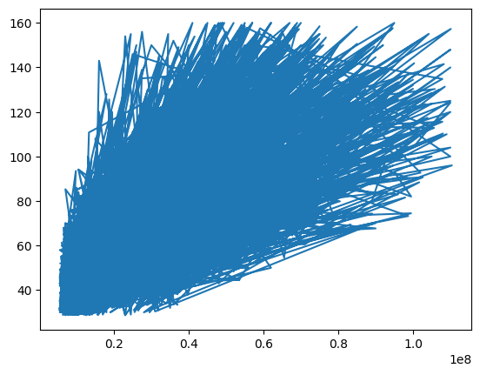
x = [1,2,3,4,5]
y = [1,4,9,16,25]
plt.plot(x,y)
[<matplotlib.lines.Line2D at 0x7fe4ef2f3ec0>]
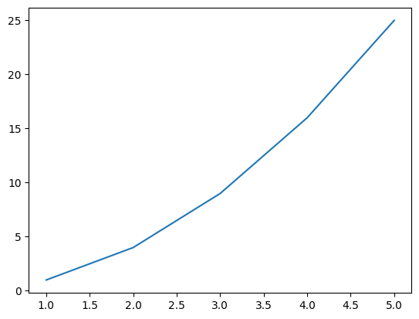
x1 = [1,2,3]
y1 = [1,4]
plt.plot(x1, y1)
---------------------------------------------------------------------------
ValueError Traceback (most recent call last)
/tmp/ipython-input-84012234.py in <cell line: 0>()
2 y1 = [1,4]
3
----> 4 plt.plot(x1, y1)
/usr/local/lib/python3.12/dist-packages/matplotlib/pyplot.py in plot(scalex, scaley, data, *args, **kwargs)
3827 **kwargs,
3828 ) -> list[Line2D]:
-> 3829 return gca().plot(
3830 *args,
3831 scalex=scalex,
/usr/local/lib/python3.12/dist-packages/matplotlib/axes/_axes.py in plot(self, scalex, scaley, data, *args, **kwargs)
1775 """
1776 kwargs = cbook.normalize_kwargs(kwargs, mlines.Line2D)
-> 1777 lines = [*self._get_lines(self, *args, data=data, **kwargs)]
1778 for line in lines:
1779 self.add_line(line)
/usr/local/lib/python3.12/dist-packages/matplotlib/axes/_base.py in __call__(self, axes, data, return_kwargs, *args, **kwargs)
295 this += args[0],
296 args = args[1:]
--> 297 yield from self._plot_args(
298 axes, this, kwargs, ambiguous_fmt_datakey=ambiguous_fmt_datakey,
299 return_kwargs=return_kwargs
/usr/local/lib/python3.12/dist-packages/matplotlib/axes/_base.py in _plot_args(self, axes, tup, kwargs, return_kwargs, ambiguous_fmt_datakey)
492
493 if x.shape[0] != y.shape[0]:
--> 494 raise ValueError(f"x and y must have same first dimension, but "
495 f"have shapes {x.shape} and {y.shape}")
496 if x.ndim > 2 or y.ndim > 2:
ValueError: x and y must have same first dimension, but have shapes (3,) and (2,)
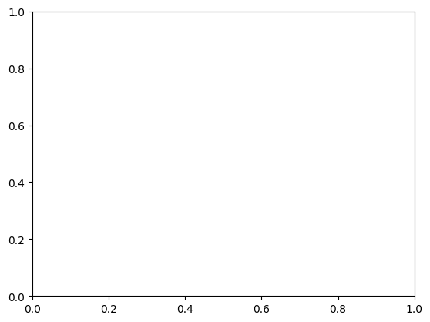
x = [1,2,3,4]
y = [1,4,9,16]
z = [1,8,27,64]
plt.plot(x,y)
plt.plot(x,z)
[<matplotlib.lines.Line2D at 0x7fe4ee65a8a0>]
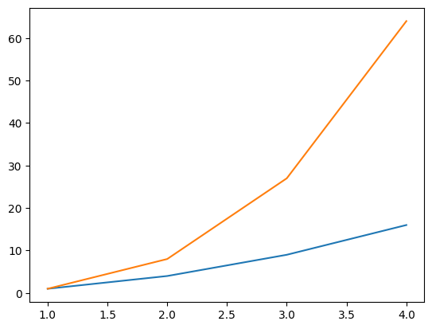
x = [1,2,3,4]
y = [1,4,9,16]
z = [1,8,27,64]
plt.plot(x,y)
plt.plot(x,z)
plt.show()
plt.figure(figsize=(9,6))
plt.scatter(df['price'], df['area'])
plt.show()
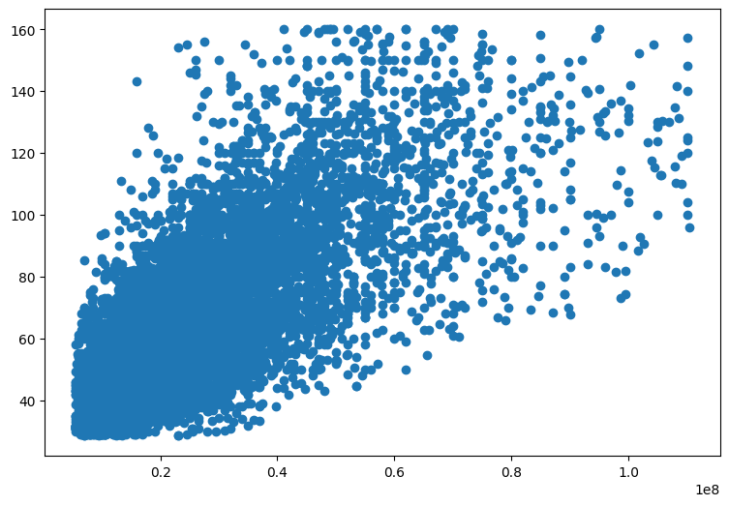
plt.figure(figsize=(9,6))
plt.scatter(df['price'], df['area'])
plt.title("Price vs Area")
plt.xlabel("price")
plt.ylabel("area")
plt.grid()
plt.show()
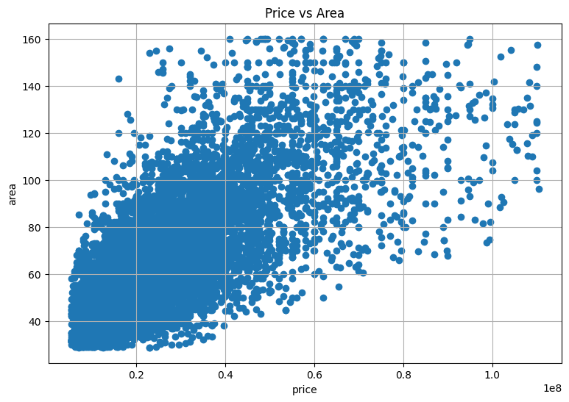
plt.figure(figsize=(9,6))
plt.scatter(df['price'], df['area'], alpha=0.5)
plt.title("Price vs Area", fontsize=14)
plt.xlabel("price", fontsize=12)
plt.ylabel("area", fontsize=12)
plt.grid(alpha=0.3)
plt.show()
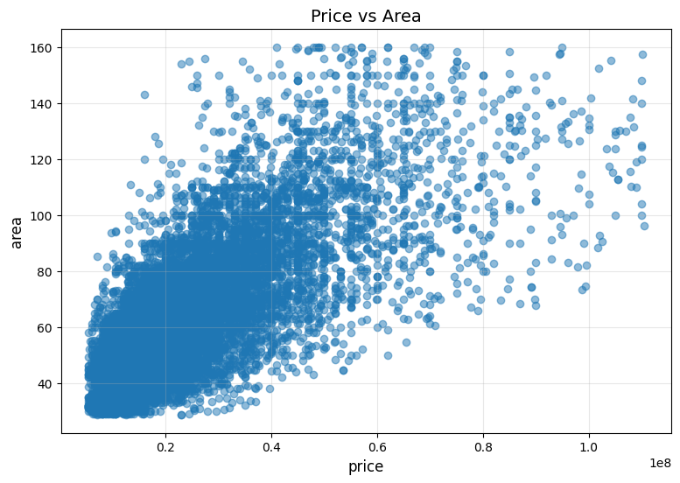
plt.figure(figsize=(9,6))
plt.scatter(df['price'], df['area'], alpha=0.5)
plt.title("Price vs Area", fontsize=14)
plt.xlabel("price", fontsize=12)
plt.ylabel("area", fontsize=12)
plt.grid(linestyle="-.",alpha=0.3)
plt.show()
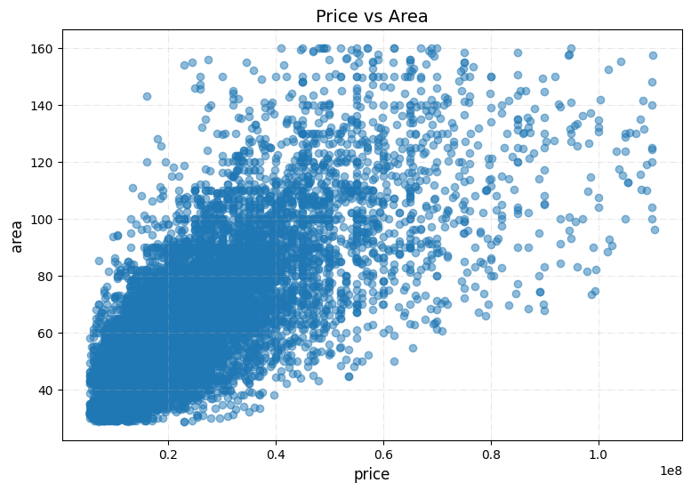
x = [1,2,3,4]
y = [1,4,9,16]
z = [1,8,27,64]
plt.plot(x,y, linestyle="--", color="red")
plt.plot(x,z, color="purple", linestyle="-.")
plt.show()
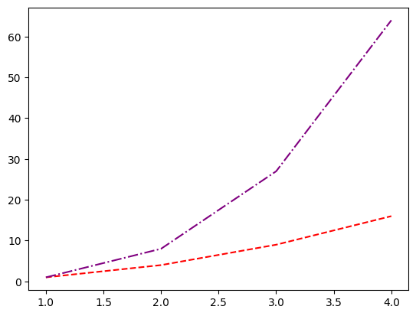
df
{"summary":"{\n \"name\": \"df\",\n \"rows\": 15410,\n \"fields\": [\n {\n \"column\": \"price\",\n \"properties\": {\n \"dtype\": \"number\",\n \"std\": 14515006,\n \"min\": 5500000,\n \"max\": 110400000,\n \"num_unique_values\": 2001,\n \"samples\": [\n 30969000,\n 9450000,\n 41999999\n ],\n \"semantic_type\": \"\",\n \"description\": \"\"\n }\n },\n {\n \"column\": \"area\",\n \"properties\": {\n \"dtype\": \"number\",\n \"std\": 23.209300799852254,\n \"min\": 28.7,\n \"max\": 160.0,\n \"num_unique_values\": 1736,\n \"samples\": [\n 69.34,\n 99.43,\n 76.8\n ],\n \"semantic_type\": \"\",\n \"description\": \"\"\n }\n },\n {\n \"column\": \"rooms\",\n \"properties\": {\n \"dtype\": \"number\",\n \"std\": 0,\n \"min\": 1,\n \"max\": 6,\n \"num_unique_values\": 6,\n \"samples\": [\n 4,\n 3,\n 6\n ],\n \"semantic_type\": \"\",\n \"description\": \"\"\n }\n },\n {\n \"column\": \"floor\",\n \"properties\": {\n \"dtype\": \"number\",\n \"std\": 2,\n \"min\": 1,\n \"max\": 13,\n \"num_unique_values\": 13,\n \"samples\": [\n 7,\n 3,\n 4\n ],\n \"semantic_type\": \"\",\n \"description\": \"\"\n }\n },\n {\n \"column\": \"total_floors\",\n \"properties\": {\n \"dtype\": \"number\",\n \"std\": 2,\n \"min\": 2,\n \"max\": 16,\n \"num_unique_values\": 15,\n \"samples\": [\n 8,\n 2,\n 5\n ],\n \"semantic_type\": \"\",\n \"description\": \"\"\n }\n },\n {\n \"column\": \"city\",\n \"properties\": {\n \"dtype\": \"category\",\n \"num_unique_values\": 21,\n \"samples\": [\n \"\\u0410\\u043b\\u043c\\u0430\\u0442\\u044b\",\n \"\\u042d\\u043a\\u0438\\u0431\\u0430\\u0441\\u0442\\u0443\\u0437\",\n \"\\u0422\\u0435\\u043c\\u0438\\u0440\\u0442\\u0430\\u0443\"\n ],\n \"semantic_type\": \"\",\n \"description\": \"\"\n }\n },\n {\n \"column\": \"microdistrict\",\n \"properties\": {\n \"dtype\": \"string\",\n \"num_unique_values\": 12411,\n \"samples\": [\n \"\\u041c-\\u043e\\u043d \\u041a\\u0430\\u0440\\u0430\\u0442\\u0430\\u043b 59\\u0412\",\n \"\\u041a.\\u0411\\u043e\\u0437\\u0442\\u0430\\u0435\\u0432\\u0430 (\\u0423\\u0437\\u0431\\u0435\\u043a\\u0441\\u043a\\u0430\\u044f) 40 \\u2014 \\u0420\\u0435\\u0441\\u0442\\u043e\\u0440\\u0430\\u043d \\u0410\\u043a \\u0442\\u0438\\u043b\\u0435\\u043a\",\n \"\\u041c\\u0438\\u043a\\u0440\\u043e\\u0440\\u0430\\u0439\\u043e\\u043d \\u0410\\u044d\\u0440\\u043e\\u043f\\u043e\\u0440\\u0442 1, \\u0423\\u0440\\u0430\\u043b\\u044c\\u0441\\u043a\\u0430\\u044f 45\\u0410\"\n ],\n \"semantic_type\": \"\",\n \"description\": \"\"\n }\n },\n {\n \"column\": \"price_per_sqm\",\n \"properties\": {\n \"dtype\": \"number\",\n \"std\": 142156.38089732415,\n \"min\": 82063.30598,\n \"max\": 1347474.747,\n \"num_unique_values\": 7104,\n \"samples\": [\n 906095.5519,\n 447126.4368,\n 331695.3317\n ],\n \"semantic_type\": \"\",\n \"description\": \"\"\n }\n }\n ]\n}","type":"dataframe","variable_name":"df"}
plt.figure(figsize=(9,6))
for rooms in [1,2,3]:
df_room = df[df["rooms"] == rooms]
plt.scatter(df_room["price"], df_room["area"], label=f"{rooms} rooms", alpha=0.6)
plt.title("Price vs Area")
plt.xlabel("price")
plt.ylabel("area")
plt.grid()
plt.show()
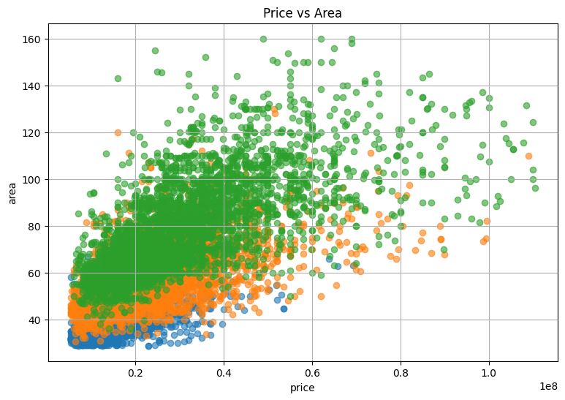
plt.figure(figsize=(9,6))
for rooms in [1,2,3]:
df_room = df[df["rooms"] == rooms]
plt.scatter(df_room["price"], df_room["area"], label=f"{rooms} rooms", alpha=0.6)
plt.title("Price vs Area")
plt.xlabel("price")
plt.ylabel("area")
plt.grid(alpha=0.6)
plt.legend()
plt.show()
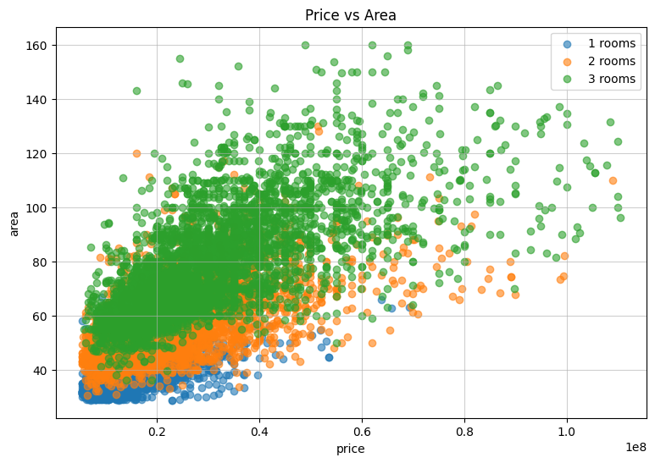

1. Линейный график (plt.plot)
Что это такое? Обычно plt.plot используется для временных рядов (например, изменение цены по месяцам). В нашем датасете нет дат, но мы можем использовать его, чтобы показать «прогрессию». Например, если мы отсортируем квартиры по площади, мы увидим, как меняется цена.
Важно: В отличие от scatter, plot соединяет точки линиями.
# Сначала подготовим данные: отсортируем по площади
sorted_df = df.sort_values('area')
plt.figure(figsize=(10, 6))
# Рисуем линию
plt.plot(sorted_df['area'], sorted_df['price'], color='blue', linewidth=1)
plt.title('Линейный график: Изменение цены при росте площади')
plt.xlabel('Площадь')
plt.ylabel('Цена')
plt.grid(True)

2. Столбчатая диаграмма (plt.bar)
Что это такое? Это лучший способ сравнивать числовые показатели между разными категориями. Например: «Какова средняя цена квартиры в зависимости от количества комнат?».

Алгоритм для студентов:
- Группируем данные (через groupby).
- Вычисляем среднее.
- Передаем индексы (категории) и значения в plt.bar.
# 1. Агрегируем данные
room_prices = df.groupby('rooms')['price'].mean()
plt.figure(figsize=(10, 6))
# 2. Строим столбцы
# room_prices.index - это количество комнат (1, 2, 3...)
# room_prices.values - это средняя цена
plt.bar(room_prices.index, room_prices.values, color='orange', edgecolor='black')
plt.title('Средняя цена квартиры по количеству комнат')
plt.xlabel('Количество комнат')
plt.ylabel('Средняя цена')
plt.xticks(room_prices.index) # Чтобы на оси X были четкие деления 1, 2, 3...

3. Круговая диаграмма (plt.pie)
Что это такое? Используется для визуализации долей (частей целого). Например: «Какой процент объявлений приходится на каждый город?».
Совет: Если категорий слишком много (например, 20 городов), круговая диаграмма станет нечитаемой. Лучше брать Топ-5.
# 1. Считаем количество объявлений по городам и берем топ-5
city_counts = df['city'].value_counts().head(5)
plt.figure(figsize=(8, 8))
# 2. Строим диаграмму
plt.pie(city_counts.values,
labels=city_counts.index,
autopct='%1.1f%%', # Добавляет проценты на график
startangle=140, # Поворачивает график для красоты
colors=['#ff9999','#66b3ff','#99ff99','#ffcc99','#c2c2f0'])
plt.title('Доля объявлений по городам (Топ-5)')
room_prices = df.groupby(["rooms"])["price"].mean().reset_index()
room_prices["price"] = room_prices["price"].apply(lambda x: round(x / 1000000,2))
room_prices
{"summary":"{\n \"name\": \"room_prices\",\n \"rows\": 6,\n \"fields\": [\n {\n \"column\": \"rooms\",\n \"properties\": {\n \"dtype\": \"number\",\n \"std\": 1,\n \"min\": 1,\n \"max\": 6,\n \"num_unique_values\": 6,\n \"samples\": [\n 1,\n 2,\n 6\n ],\n \"semantic_type\": \"\",\n \"description\": \"\"\n }\n },\n {\n \"column\": \"price\",\n \"properties\": {\n \"dtype\": \"number\",\n \"std\": 14.034327439056945,\n \"min\": 14.67,\n \"max\": 52.89,\n \"num_unique_values\": 6,\n \"samples\": [\n 14.67,\n 20.55,\n 52.89\n ],\n \"semantic_type\": \"\",\n \"description\": \"\"\n }\n }\n ]\n}","type":"dataframe","variable_name":"room_prices"}
plt.bar(room_prices["rooms"], room_prices["price"])
plt.show()
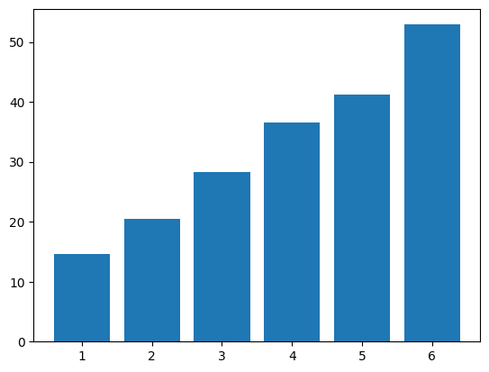
plt.bar(room_prices["rooms"], room_prices["price"], color="orange", edgecolor="black", alpha=0.8)
plt.show()
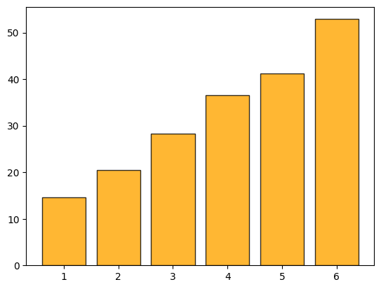
plt.figure(figsize=(9,6))
plt.bar(room_prices["rooms"], room_prices["price"], color="orange", edgecolor="black", alpha=0.8)
plt.title("Rooms vs Prices", fontsize=14)
plt.xlabel("Rooms", fontsize=11)
plt.ylabel("Prices", fontsize=11)
plt.grid(alpha=0.3)
plt.show()
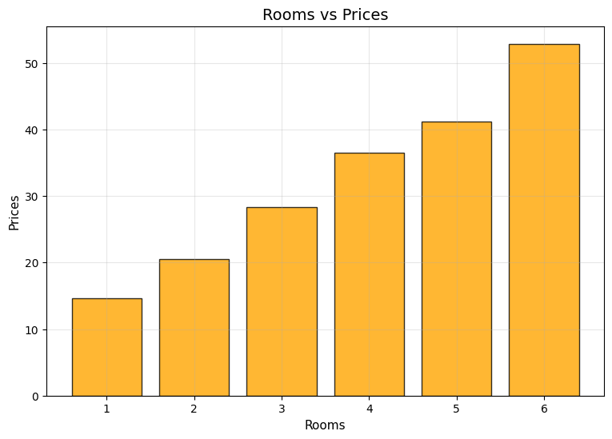
plt.figure(figsize=(9,6))
bars = plt.bar(room_prices["rooms"], room_prices["price"], color="orange", edgecolor="black", alpha=0.8)
plt.bar_label(bars, fontsize=10, padding=3)
plt.title("Rooms vs Prices", fontsize=14)
plt.xlabel("Rooms", fontsize=11)
plt.ylabel("Prices", fontsize=11)
plt.grid(alpha=0.3)
plt.show()
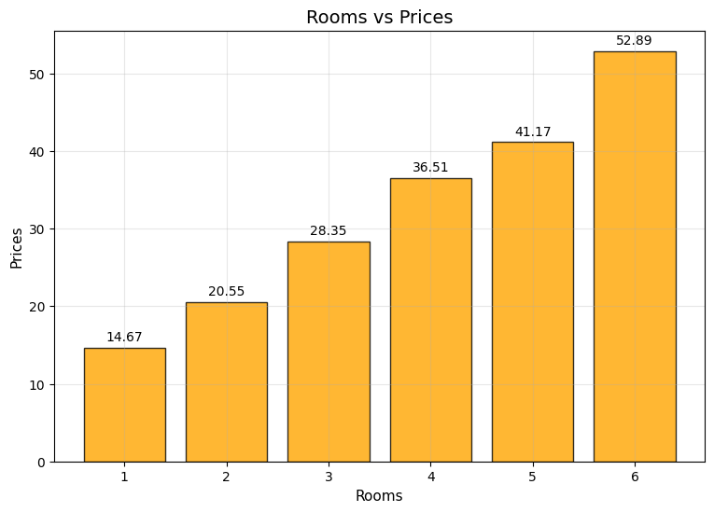
plt.figure(figsize=(9,6))
bars = plt.bar(room_prices["rooms"], room_prices["price"], color="orange", edgecolor="black", alpha=0.8)
plt.bar_label(bars, fontsize=10, padding=3)
plt.title("Number of Rooms vs Average Prices", fontsize=14)
plt.xlabel("Rooms", fontsize=11)
plt.ylabel("Average Prices (mln tenge)", fontsize=11)
plt.grid(alpha=0.3)
plt.show()
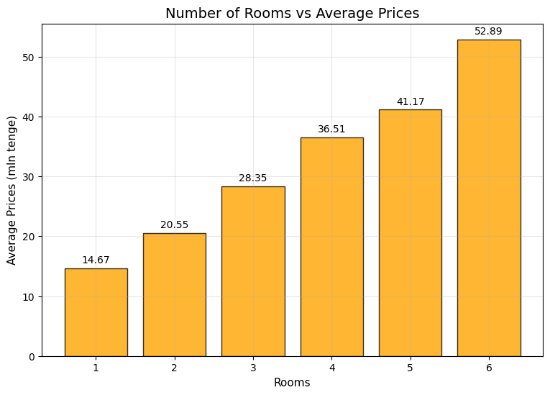
plt.figure(figsize=(9,6))
bars = plt.bar(room_prices["rooms"], room_prices["price"], color="orange", edgecolor="black", alpha=0.8)
plt.bar_label(bars, fontsize=10, padding=3, fmt="%.1f mln")
plt.title("Number of Rooms vs Average Prices", fontsize=14)
plt.xlabel("Rooms", fontsize=11)
plt.ylabel("Average Prices (mln tenge)", fontsize=11)
plt.grid(alpha=0.3)
plt.show()
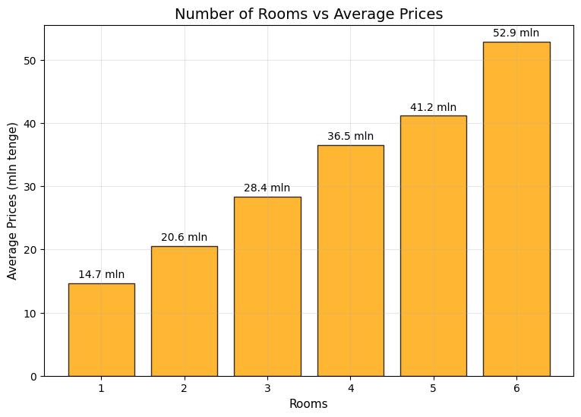
# room_prices = df.groupby(["rooms"])["price"].mean().reset_index()
# room_prices["price"] = room_prices["price"].apply(lambda x: round(x / 1000000,2))
# plt.figure(figsize=(9,6))
# bars = plt.bar(room_prices["rooms"], room_prices["price"], color="orange", edgecolor="black", alpha=0.8)
# plt.bar_label(bars, fontsize=10, padding=3, fmt="%0.1f%%")
# plt.title("Number of Rooms vs Average Prices", fontsize=14)
# plt.xlabel("Rooms", fontsize=11)
# plt.ylabel("Average Prices (mln tenge)", fontsize=11)
# plt.grid(alpha=0.3)
# plt.show()
city_ads = df["city"].value_counts().head(5)
city_ads
city
Кызылорда 778
Туркестан 774
Тараз 773
Темиртау 766
Атырау 765
Name: count, dtype: int64
plt.figure(figsize=(9,6))
plt.pie(city_ads.values,
labels=city_ads.index)
plt.show()
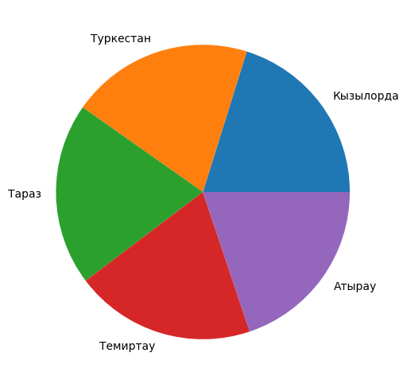
plt.figure(figsize=(9,6))
plt.pie(city_ads.values,
labels=city_ads.index,
colors=['#ff9999','#66b3ff','#99ff99','#ffcc99','#c2c2f0'], # color hexcodes
autopct="%1.1f%%"
)
plt.show()
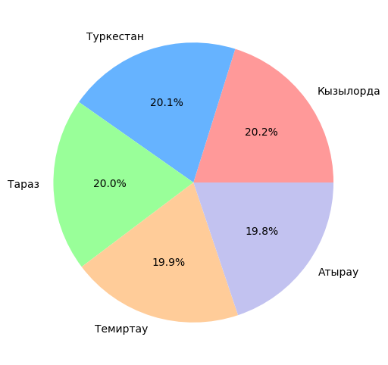
city_ads = df["city"].value_counts().head(5)
city_ads = city_ads.reset_index()
city_ads
{"summary":"{\n \"name\": \"city_ads\",\n \"rows\": 5,\n \"fields\": [\n {\n \"column\": \"city\",\n \"properties\": {\n \"dtype\": \"string\",\n \"num_unique_values\": 5,\n \"samples\": [\n \"\\u0422\\u0443\\u0440\\u043a\\u0435\\u0441\\u0442\\u0430\\u043d\",\n \"\\u0410\\u0442\\u044b\\u0440\\u0430\\u0443\",\n \"\\u0422\\u0430\\u0440\\u0430\\u0437\"\n ],\n \"semantic_type\": \"\",\n \"description\": \"\"\n }\n },\n {\n \"column\": \"count\",\n \"properties\": {\n \"dtype\": \"number\",\n \"std\": 5,\n \"min\": 765,\n \"max\": 778,\n \"num_unique_values\": 5,\n \"samples\": [\n 774,\n 765,\n 773\n ],\n \"semantic_type\": \"\",\n \"description\": \"\"\n }\n }\n ]\n}","type":"dataframe","variable_name":"city_ads"}
plt.figure(figsize=(9,6))
plt.pie(city_ads["count"],
labels=city_ads["city"],
colors=['#ff9999','#66b3ff','#99ff99','#ffcc99','#c2c2f0'], # color hexcodes
autopct="%1.1f%%"
)
plt.show()

Механизм plt.subplots
Основная логика такова:
- Вы создаете сетку: fig, axs = plt.subplots(rows, cols).
- fig — это всё окно (фигура).
- axs — это массив «осей» (конкретных графиков). Вы обращаетесь к ним по индексам, как в списке.
import pandas as pd
import matplotlib.pyplot as plt
# Загружаем данные
df = pd.read_csv('krisha_100.csv')
# 1. Создаем общую фигуру с сеткой 2x2
# figsize задает размер всего окна
fig, axs = plt.subplots(2, 2, figsize=(15, 12))
# --- ВЕРХНИЙ ЛЕВЫЙ: Scatter Plot ---
axs[0, 0].scatter(df['area'], df['price'], alpha=0.5, color='blue')
axs[0, 0].set_title('Зависимость цены от площади')
axs[0, 0].set_xlabel('Площадь')
axs[0, 0].set_ylabel('Цена')
# --- ВЕРХНИЙ ПРАВЫЙ: Bar Chart ---
room_stats = df.groupby('rooms')['price'].mean()
bars = axs[0, 1].bar(room_stats.index, room_stats.values, color='green')
axs[0, 1].set_title('Средняя цена по комнатам')
axs[0, 1].bar_label(bars, fmt='{:,.0f}', padding=3) # Добавляем значения поверх
# --- НИЖНИЙ ЛЕВЫЙ: Pie Chart ---
city_counts = df['city'].value_counts().head(5)
axs[1, 0].pie(city_counts.values, labels=city_counts.index, autopct='%1.1f%%')
axs[1, 0].set_title('Топ-5 городов по объявлениям')
# --- НИЖНИЙ ПРАВЫЙ: (Оставим пустым или добавим текст) ---
axs[1, 1].text(0.5, 0.5, 'Здесь могла быть\nваша реклама или\nдоп. статистика',
ha='center', va='center', fontsize=12)
axs[1, 1].axis('off') # Скрываем оси у пустого графика
# 2. Автоматическое выравнивание
# Эта команда предотвращает наложение заголовков на оси соседних графиков
plt.tight_layout()
# 3. Общий заголовок для всей фигуры
fig.suptitle('Аналитический дашборд недвижимости', fontsize=20, y=1.02)
plt.show()

Разбор ключевых моментов для студентов

Индексация axs[row, col]
- axs[0, 0] — первая строка, первая колонка.
- axs[0, 1] — первая строка, вторая колонка.
- axs[1, 0] — вторая строка, первая колонка.

Методы set_
Когда мы работаем с plt, мы пишем plt.title().
Когда мы работаем с конкретным подграфиком (axs), команды немного меняются:
- set_title()
- set_xlabel()
- set_ylabel()

plt.tight_layout()
Это самая важная команда при создании дашбордов. Без неё графики часто «налезают» друг на друга.

fig.suptitle
Позволяет добавить один главный заголовок над всеми графиками сразу.

Альтернатива (Сетка в один ряд)
Если вам нужно всего 3 графика в ряд, используйте:
fig, axs = plt.subplots(1, 3, figsize=(18, 5))
В этом случае axs будет одномерным массивом, и вы будете обращаться к ним просто как axs[0], axs[1], axs[2].
df
{"summary":"{\n \"name\": \"df\",\n \"rows\": 15410,\n \"fields\": [\n {\n \"column\": \"price\",\n \"properties\": {\n \"dtype\": \"number\",\n \"std\": 14515006,\n \"min\": 5500000,\n \"max\": 110400000,\n \"num_unique_values\": 2001,\n \"samples\": [\n 30969000,\n 9450000,\n 41999999\n ],\n \"semantic_type\": \"\",\n \"description\": \"\"\n }\n },\n {\n \"column\": \"area\",\n \"properties\": {\n \"dtype\": \"number\",\n \"std\": 23.209300799852254,\n \"min\": 28.7,\n \"max\": 160.0,\n \"num_unique_values\": 1736,\n \"samples\": [\n 69.34,\n 99.43,\n 76.8\n ],\n \"semantic_type\": \"\",\n \"description\": \"\"\n }\n },\n {\n \"column\": \"rooms\",\n \"properties\": {\n \"dtype\": \"number\",\n \"std\": 0,\n \"min\": 1,\n \"max\": 6,\n \"num_unique_values\": 6,\n \"samples\": [\n 4,\n 3,\n 6\n ],\n \"semantic_type\": \"\",\n \"description\": \"\"\n }\n },\n {\n \"column\": \"floor\",\n \"properties\": {\n \"dtype\": \"number\",\n \"std\": 2,\n \"min\": 1,\n \"max\": 13,\n \"num_unique_values\": 13,\n \"samples\": [\n 7,\n 3,\n 4\n ],\n \"semantic_type\": \"\",\n \"description\": \"\"\n }\n },\n {\n \"column\": \"total_floors\",\n \"properties\": {\n \"dtype\": \"number\",\n \"std\": 2,\n \"min\": 2,\n \"max\": 16,\n \"num_unique_values\": 15,\n \"samples\": [\n 8,\n 2,\n 5\n ],\n \"semantic_type\": \"\",\n \"description\": \"\"\n }\n },\n {\n \"column\": \"city\",\n \"properties\": {\n \"dtype\": \"category\",\n \"num_unique_values\": 21,\n \"samples\": [\n \"\\u0410\\u043b\\u043c\\u0430\\u0442\\u044b\",\n \"\\u042d\\u043a\\u0438\\u0431\\u0430\\u0441\\u0442\\u0443\\u0437\",\n \"\\u0422\\u0435\\u043c\\u0438\\u0440\\u0442\\u0430\\u0443\"\n ],\n \"semantic_type\": \"\",\n \"description\": \"\"\n }\n },\n {\n \"column\": \"microdistrict\",\n \"properties\": {\n \"dtype\": \"string\",\n \"num_unique_values\": 12411,\n \"samples\": [\n \"\\u041c-\\u043e\\u043d \\u041a\\u0430\\u0440\\u0430\\u0442\\u0430\\u043b 59\\u0412\",\n \"\\u041a.\\u0411\\u043e\\u0437\\u0442\\u0430\\u0435\\u0432\\u0430 (\\u0423\\u0437\\u0431\\u0435\\u043a\\u0441\\u043a\\u0430\\u044f) 40 \\u2014 \\u0420\\u0435\\u0441\\u0442\\u043e\\u0440\\u0430\\u043d \\u0410\\u043a \\u0442\\u0438\\u043b\\u0435\\u043a\",\n \"\\u041c\\u0438\\u043a\\u0440\\u043e\\u0440\\u0430\\u0439\\u043e\\u043d \\u0410\\u044d\\u0440\\u043e\\u043f\\u043e\\u0440\\u0442 1, \\u0423\\u0440\\u0430\\u043b\\u044c\\u0441\\u043a\\u0430\\u044f 45\\u0410\"\n ],\n \"semantic_type\": \"\",\n \"description\": \"\"\n }\n },\n {\n \"column\": \"price_per_sqm\",\n \"properties\": {\n \"dtype\": \"number\",\n \"std\": 142156.38089732415,\n \"min\": 82063.30598,\n \"max\": 1347474.747,\n \"num_unique_values\": 7104,\n \"samples\": [\n 906095.5519,\n 447126.4368,\n 331695.3317\n ],\n \"semantic_type\": \"\",\n \"description\": \"\"\n }\n }\n ]\n}","type":"dataframe","variable_name":"df"}
figure, axes = plt.subplots(2,2, figsize=(12,6))
for rooms in [1,2,3]:
df_room = df[df["rooms"] == rooms]
axes[0,0].scatter(df_room["price"], df_room["area"], label=f"{rooms} rooms", alpha=0.6)
axes[0,0].set_title("Price vs Area")
axes[0,0].set_xlabel("price")
axes[0,0].set_ylabel("area")
axes[0,0].grid(alpha=0.6)
axes[0,0].legend()
plt.show()
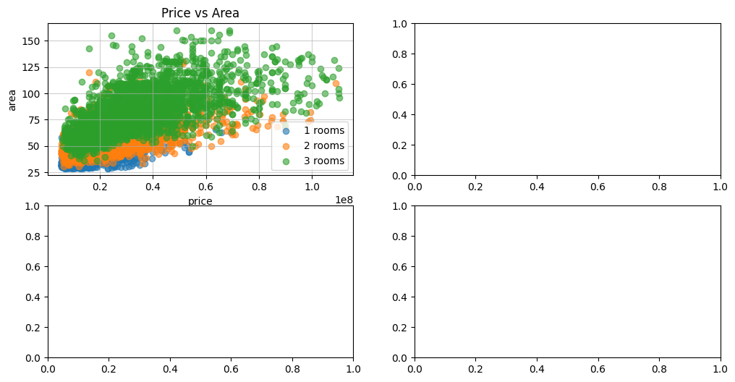
figure, axes = plt.subplots(2,2, figsize=(15,6))
for rooms in [1,2,3]:
df_room = df[df["rooms"] == rooms]
axes[0,0].scatter(df_room["price"], df_room["area"], label=f"{rooms} rooms", alpha=0.6)
axes[0,0].set_title("Price vs Area")
axes[0,0].set_xlabel("price")
axes[0,0].set_ylabel("area")
axes[0,0].grid(alpha=0.6)
axes[0,0].legend()
bars = axes[0,1].bar(room_prices["rooms"], room_prices["price"], color="orange", edgecolor="black", alpha=0.8)
axes[0,1].bar_label(bars, fontsize=10, padding=1, fmt="%.1f mln")
axes[0,1].set_title("Number of Rooms vs Average Prices")
axes[0,1].set_xlabel("Rooms")
axes[0,1].set_ylabel("Average Prices (mln tenge)")
axes[0,1].grid(alpha=0.3)
plt.show()
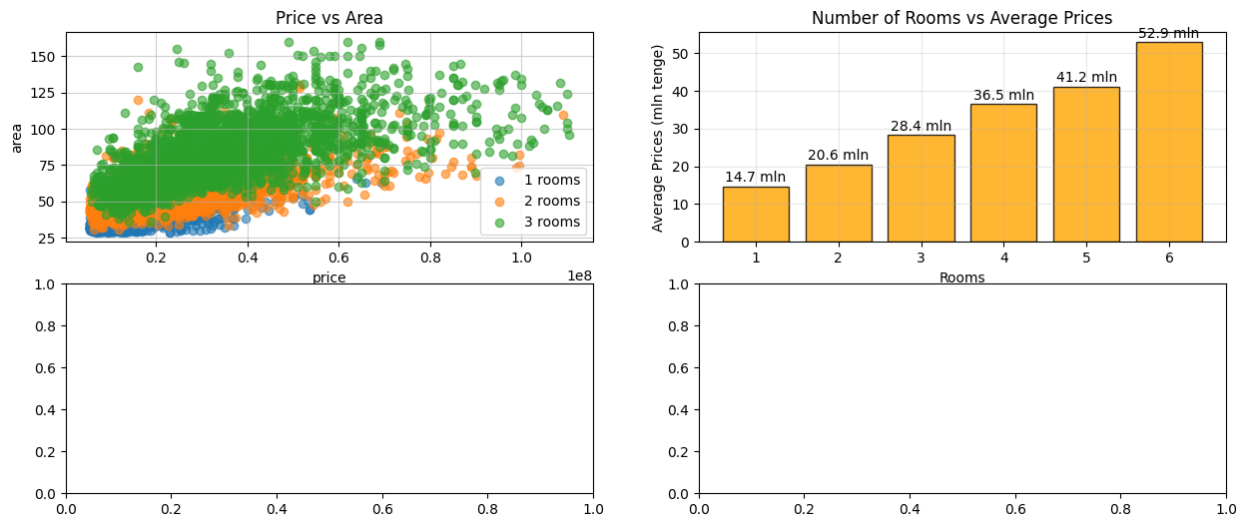
figure, axes = plt.subplots(2,2, figsize=(15,6))
for rooms in [1,2,3]:
df_room = df[df["rooms"] == rooms]
axes[0,0].scatter(df_room["price"], df_room["area"], label=f"{rooms} rooms", alpha=0.6)
axes[0,0].set_title("Price vs Area")
axes[0,0].set_xlabel("price")
axes[0,0].set_ylabel("area")
axes[0,0].grid(alpha=0.6)
axes[0,0].legend()
bars = axes[0,1].bar(room_prices["rooms"], room_prices["price"], color="orange", edgecolor="black", alpha=0.8)
axes[0,1].bar_label(bars, fontsize=10, padding=1, fmt="%.1f mln")
axes[0,1].set_title("Number of Rooms vs Average Prices")
axes[0,1].set_xlabel("Rooms")
axes[0,1].set_ylabel("Average Prices (mln tenge)")
axes[0,1].grid(alpha=0.3)
axes[1,0].pie(city_ads["count"],
labels=city_ads["city"],
colors=['#ff9999','#66b3ff','#99ff99','#ffcc99','#c2c2f0'], # color hexcodes
autopct="%1.1f%%"
)
axes[1, 1].text(0.5, 0.5, 'Здесь могла быть\nваша реклама или\nдоп. статистика',
ha='center', va='center', fontsize=12)
axes[1, 1].axis('off')
plt.show()
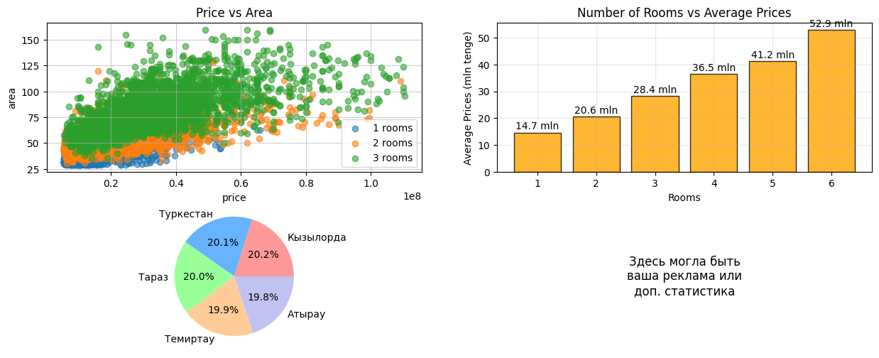
figure, axes = plt.subplots(2,2, figsize=(15,6))
for rooms in [1,2,3]:
df_room = df[df["rooms"] == rooms]
axes[0,0].scatter(df_room["price"], df_room["area"], label=f"{rooms} rooms", alpha=0.6)
axes[0,0].set_title("Price vs Area")
axes[0,0].set_xlabel("price")
axes[0,0].set_ylabel("area")
axes[0,0].grid(alpha=0.6)
axes[0,0].legend()
bars = axes[0,1].bar(room_prices["rooms"], room_prices["price"], color="orange", edgecolor="black", alpha=0.8)
axes[0,1].bar_label(bars, fontsize=10, padding=1, fmt="%.1f mln")
axes[0,1].set_title("Number of Rooms vs Average Prices")
axes[0,1].set_xlabel("Rooms")
axes[0,1].set_ylabel("Average Prices (mln tenge)")
axes[0,1].grid(alpha=0.3)
axes[1,0].pie(city_ads["count"],
labels=city_ads["city"],
colors=['#ff9999','#66b3ff','#99ff99','#ffcc99','#c2c2f0'], # color hexcodes
autopct="%1.1f%%"
)
# axes[1, 1].text(0.5, 0.5, 'Здесь могла быть\nваша реклама или\nдоп. статистика',
# ha='center', va='center', fontsize=12)
axes[1, 1].axis('off')
plt.show()
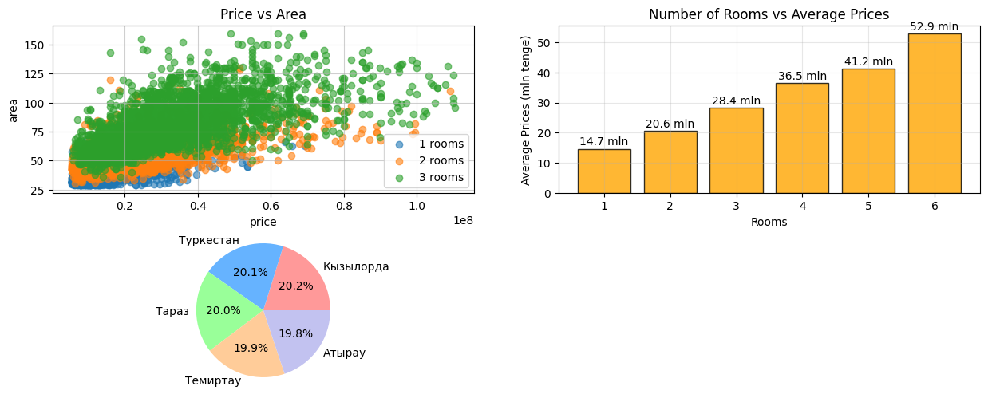

Seaborn: визуализация с упором на статистику
Если Matplotlib — это «чертежная доска», где вы рисуете всё вручную, то Seaborn — это высокоуровневый инструмент, ориентированный на статистический анализ. Он работает напрямую с таблицами Pandas и автоматически берет на себя стилизацию, подбор цветов и создание легенд.
Для начала включим стандартную тему Seaborn:
import seaborn as sns
import matplotlib.pyplot as plt
# Применяем стандартный стиль Seaborn (сетка, мягкие цвета)
sns.set_theme()

1. Scatter Plot с группировкой (hue)
В Seaborn нам не нужно писать циклы, чтобы раскрасить точки по категориям. Мы просто указываем колонку в параметре hue.

Объяснение:
- data=df — передаем весь DataFrame.
- x, y — просто названия колонок строками.
- hue='rooms' — Seaborn сам разделит данные по количеству комнат и создаст легенду.
plt.figure(figsize=(10, 6))
sns.scatterplot(
data=df,
x='area',
y='price',
hue='rooms',
palette='viridis',
alpha=0.7
)
plt.title('Цена vs Площадь (Seaborn)', fontsize=14)
plt.xlabel('Площадь (м²)')
plt.ylabel('Цена (тенге)')
plt.show()

2. Box Plot (Ящик с усами)
Это один из важнейших графиков в статистике. Он показывает медиану, квартили и выбросы (аномально дорогие или дешевые квартиры).

Почему это важно для студентов:
- Центральная линия — это медиана.
- «Усы» показывают разброс цен.
- Точки за пределами усов — это выбросы (очень дорогие объекты).
plt.figure(figsize=(10, 6))
# Рисуем распределение цены для каждого количества комнат
sns.boxplot(data=df, x='rooms', y='price')
plt.title('Распределение цен по количеству комнат', fontsize=14)
plt.xlabel('Количество комнат')
plt.ylabel('Цена')
plt.show()

3. Histogram + KDE (Распределение)
Seaborn позволяет легко увидеть «форму» данных — где находится большинство значений и есть ли перекосы.

Объяснение:
- kde=True — добавляет сглаженную линию (ядерную оценку плотности), которая показывает общую форму распределения.
plt.figure(figsize=(10, 6))
# Анализируем цену за квадратный метр
sns.histplot(df['price_per_sqm'], kde=True, color='teal')
plt.title('Плотность распределения цены за кв. метр', fontsize=14)
plt.xlabel('Цена за м²')
plt.ylabel('Частота')
plt.show()
df
{"summary":"{\n \"name\": \"df\",\n \"rows\": 15410,\n \"fields\": [\n {\n \"column\": \"price\",\n \"properties\": {\n \"dtype\": \"number\",\n \"std\": 14515006,\n \"min\": 5500000,\n \"max\": 110400000,\n \"num_unique_values\": 2001,\n \"samples\": [\n 30969000,\n 9450000,\n 41999999\n ],\n \"semantic_type\": \"\",\n \"description\": \"\"\n }\n },\n {\n \"column\": \"area\",\n \"properties\": {\n \"dtype\": \"number\",\n \"std\": 23.209300799852254,\n \"min\": 28.7,\n \"max\": 160.0,\n \"num_unique_values\": 1736,\n \"samples\": [\n 69.34,\n 99.43,\n 76.8\n ],\n \"semantic_type\": \"\",\n \"description\": \"\"\n }\n },\n {\n \"column\": \"rooms\",\n \"properties\": {\n \"dtype\": \"number\",\n \"std\": 0,\n \"min\": 1,\n \"max\": 6,\n \"num_unique_values\": 6,\n \"samples\": [\n 4,\n 3,\n 6\n ],\n \"semantic_type\": \"\",\n \"description\": \"\"\n }\n },\n {\n \"column\": \"floor\",\n \"properties\": {\n \"dtype\": \"number\",\n \"std\": 2,\n \"min\": 1,\n \"max\": 13,\n \"num_unique_values\": 13,\n \"samples\": [\n 7,\n 3,\n 4\n ],\n \"semantic_type\": \"\",\n \"description\": \"\"\n }\n },\n {\n \"column\": \"total_floors\",\n \"properties\": {\n \"dtype\": \"number\",\n \"std\": 2,\n \"min\": 2,\n \"max\": 16,\n \"num_unique_values\": 15,\n \"samples\": [\n 8,\n 2,\n 5\n ],\n \"semantic_type\": \"\",\n \"description\": \"\"\n }\n },\n {\n \"column\": \"city\",\n \"properties\": {\n \"dtype\": \"category\",\n \"num_unique_values\": 21,\n \"samples\": [\n \"\\u0410\\u043b\\u043c\\u0430\\u0442\\u044b\",\n \"\\u042d\\u043a\\u0438\\u0431\\u0430\\u0441\\u0442\\u0443\\u0437\",\n \"\\u0422\\u0435\\u043c\\u0438\\u0440\\u0442\\u0430\\u0443\"\n ],\n \"semantic_type\": \"\",\n \"description\": \"\"\n }\n },\n {\n \"column\": \"microdistrict\",\n \"properties\": {\n \"dtype\": \"string\",\n \"num_unique_values\": 12411,\n \"samples\": [\n \"\\u041c-\\u043e\\u043d \\u041a\\u0430\\u0440\\u0430\\u0442\\u0430\\u043b 59\\u0412\",\n \"\\u041a.\\u0411\\u043e\\u0437\\u0442\\u0430\\u0435\\u0432\\u0430 (\\u0423\\u0437\\u0431\\u0435\\u043a\\u0441\\u043a\\u0430\\u044f) 40 \\u2014 \\u0420\\u0435\\u0441\\u0442\\u043e\\u0440\\u0430\\u043d \\u0410\\u043a \\u0442\\u0438\\u043b\\u0435\\u043a\",\n \"\\u041c\\u0438\\u043a\\u0440\\u043e\\u0440\\u0430\\u0439\\u043e\\u043d \\u0410\\u044d\\u0440\\u043e\\u043f\\u043e\\u0440\\u0442 1, \\u0423\\u0440\\u0430\\u043b\\u044c\\u0441\\u043a\\u0430\\u044f 45\\u0410\"\n ],\n \"semantic_type\": \"\",\n \"description\": \"\"\n }\n },\n {\n \"column\": \"price_per_sqm\",\n \"properties\": {\n \"dtype\": \"number\",\n \"std\": 142156.38089732415,\n \"min\": 82063.30598,\n \"max\": 1347474.747,\n \"num_unique_values\": 7104,\n \"samples\": [\n 906095.5519,\n 447126.4368,\n 331695.3317\n ],\n \"semantic_type\": \"\",\n \"description\": \"\"\n }\n }\n ]\n}","type":"dataframe","variable_name":"df"}
sns.histplot(df["price"])
plt.show()
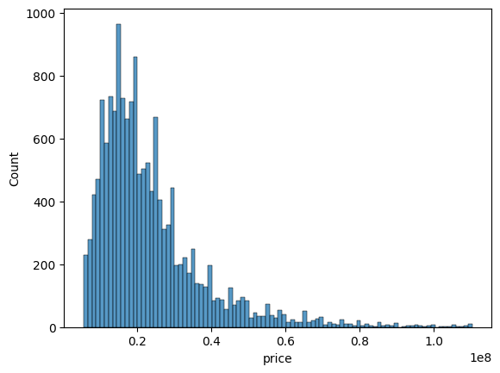
sns.histplot(df["price"], kde=True)
plt.title("Распределение цены", fontsize=14)
plt.xlabel("Цена")
plt.ylabel("Частота")
plt.grid(alpha=0.2)
plt.show()
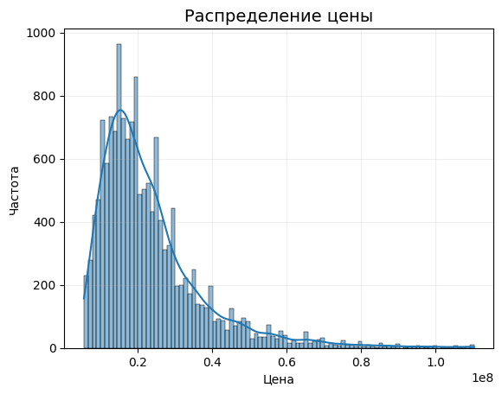
sns.boxplot(data=df, x="rooms", y="price")
plt.show()
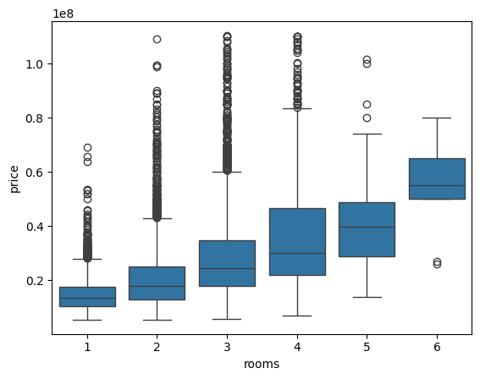
sns.boxplot(data=df[df['city'] == "Астана"], x="rooms", y="price")
plt.show()
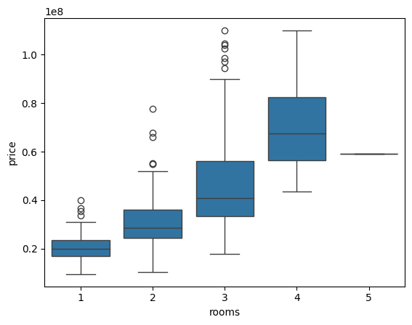
df.describe()
{"summary":"{\n \"name\": \"df\",\n \"rows\": 8,\n \"fields\": [\n {\n \"column\": \"price\",\n \"properties\": {\n \"dtype\": \"number\",\n \"std\": 34917588.303276464,\n \"min\": 15410.0,\n \"max\": 110400000.0,\n \"num_unique_values\": 8,\n \"samples\": [\n 23477604.933939002,\n 19900000.0,\n 15410.0\n ],\n \"semantic_type\": \"\",\n \"description\": \"\"\n }\n },\n {\n \"column\": \"area\",\n \"properties\": {\n \"dtype\": \"number\",\n \"std\": 5425.657591362756,\n \"min\": 23.209300799852254,\n \"max\": 15410.0,\n \"num_unique_values\": 8,\n \"samples\": [\n 62.4310622972096,\n 58.8,\n 15410.0\n ],\n \"semantic_type\": \"\",\n \"description\": \"\"\n }\n },\n {\n \"column\": \"rooms\",\n \"properties\": {\n \"dtype\": \"number\",\n \"std\": 5447.388209720902,\n \"min\": 0.8925362847182935,\n \"max\": 15410.0,\n \"num_unique_values\": 7,\n \"samples\": [\n 15410.0,\n 2.32809863724854,\n 3.0\n ],\n \"semantic_type\": \"\",\n \"description\": \"\"\n }\n },\n {\n \"column\": \"floor\",\n \"properties\": {\n \"dtype\": \"number\",\n \"std\": 5446.671572611792,\n \"min\": 1.0,\n \"max\": 15410.0,\n \"num_unique_values\": 8,\n \"samples\": [\n 4.080272550292018,\n 4.0,\n 15410.0\n ],\n \"semantic_type\": \"\",\n \"description\": \"\"\n }\n },\n {\n \"column\": \"total_floors\",\n \"properties\": {\n \"dtype\": \"number\",\n \"std\": 5445.932667748532,\n \"min\": 2.0,\n \"max\": 15410.0,\n \"num_unique_values\": 7,\n \"samples\": [\n 15410.0,\n 6.468851395197923,\n 9.0\n ],\n \"semantic_type\": \"\",\n \"description\": \"\"\n }\n },\n {\n \"column\": \"price_per_sqm\",\n \"properties\": {\n \"dtype\": \"number\",\n \"std\": 419009.5438229444,\n \"min\": 15410.0,\n \"max\": 1347474.747,\n \"num_unique_values\": 8,\n \"samples\": [\n 366928.4479197969,\n 345588.2353,\n 15410.0\n ],\n \"semantic_type\": \"\",\n \"description\": \"\"\n }\n }\n ]\n}","type":"dataframe"}

